**Завдання 1. Гоша Давід ІПЗ-23.1 МКР1**  
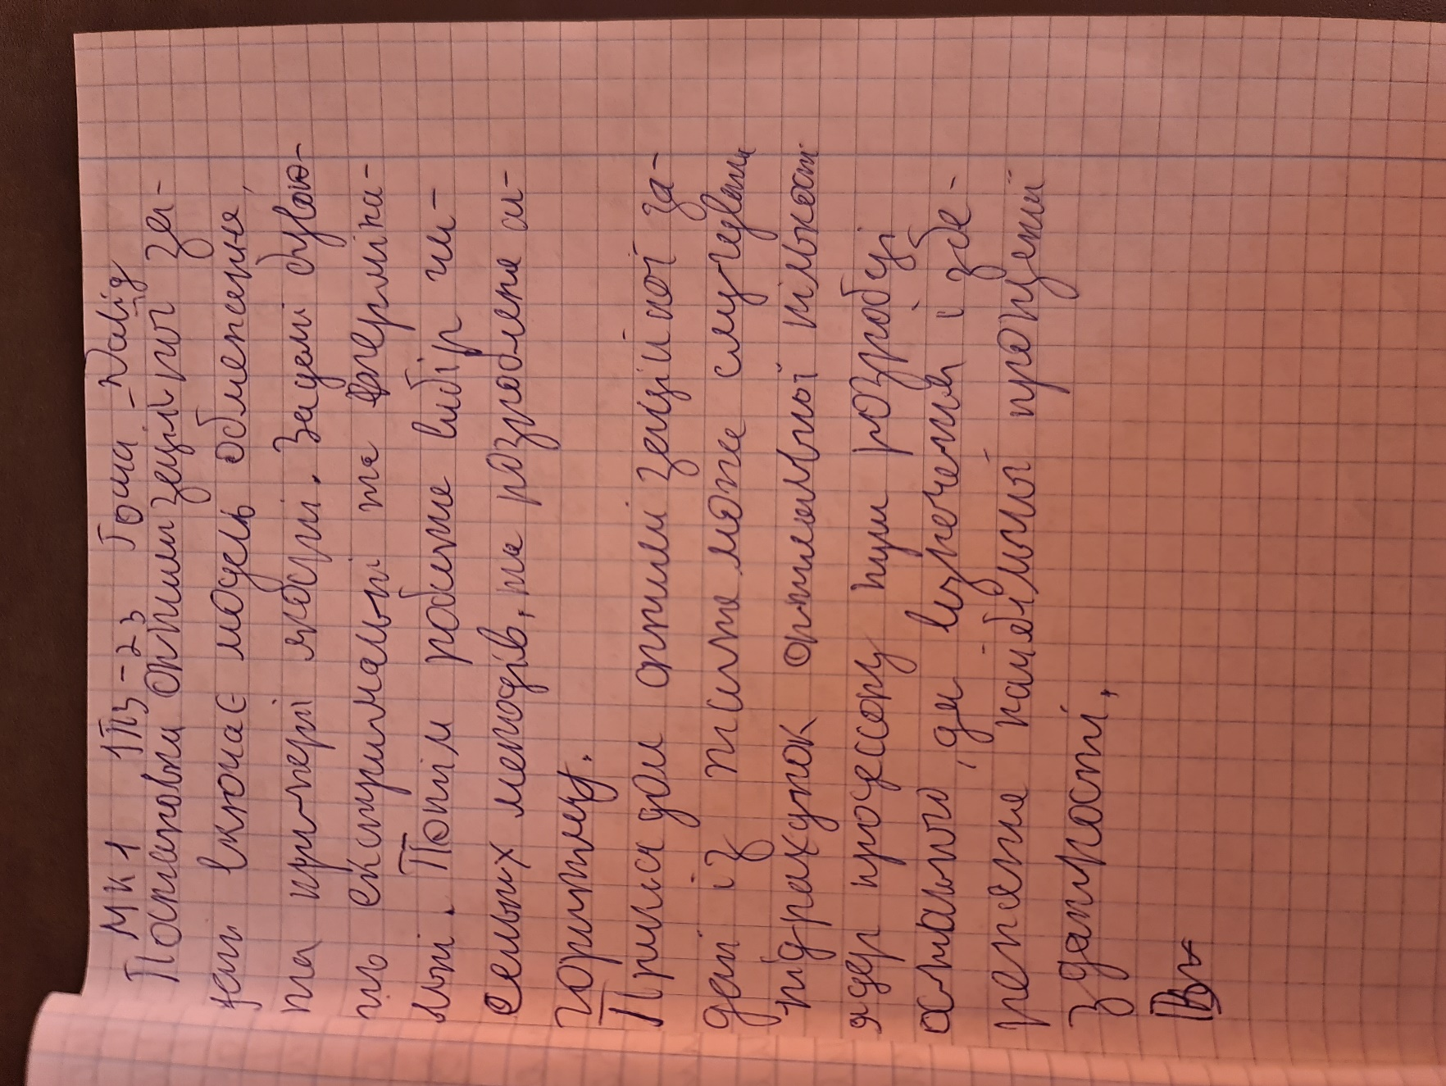

**Завдання 2. Гоша Давід ІПЗ-23.1 МКР1**  
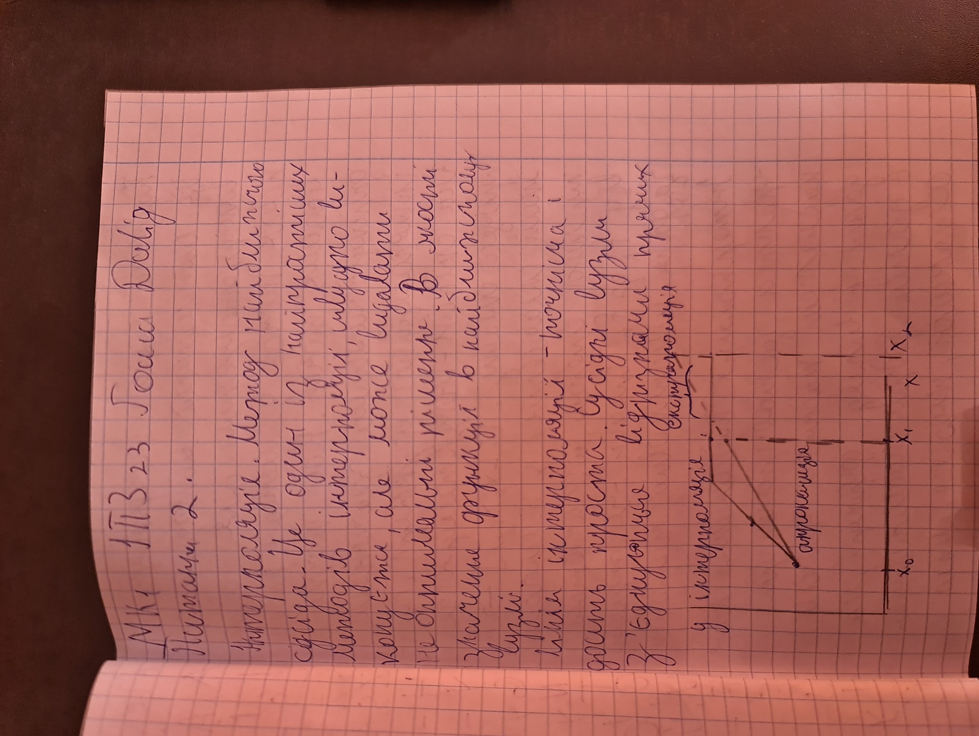

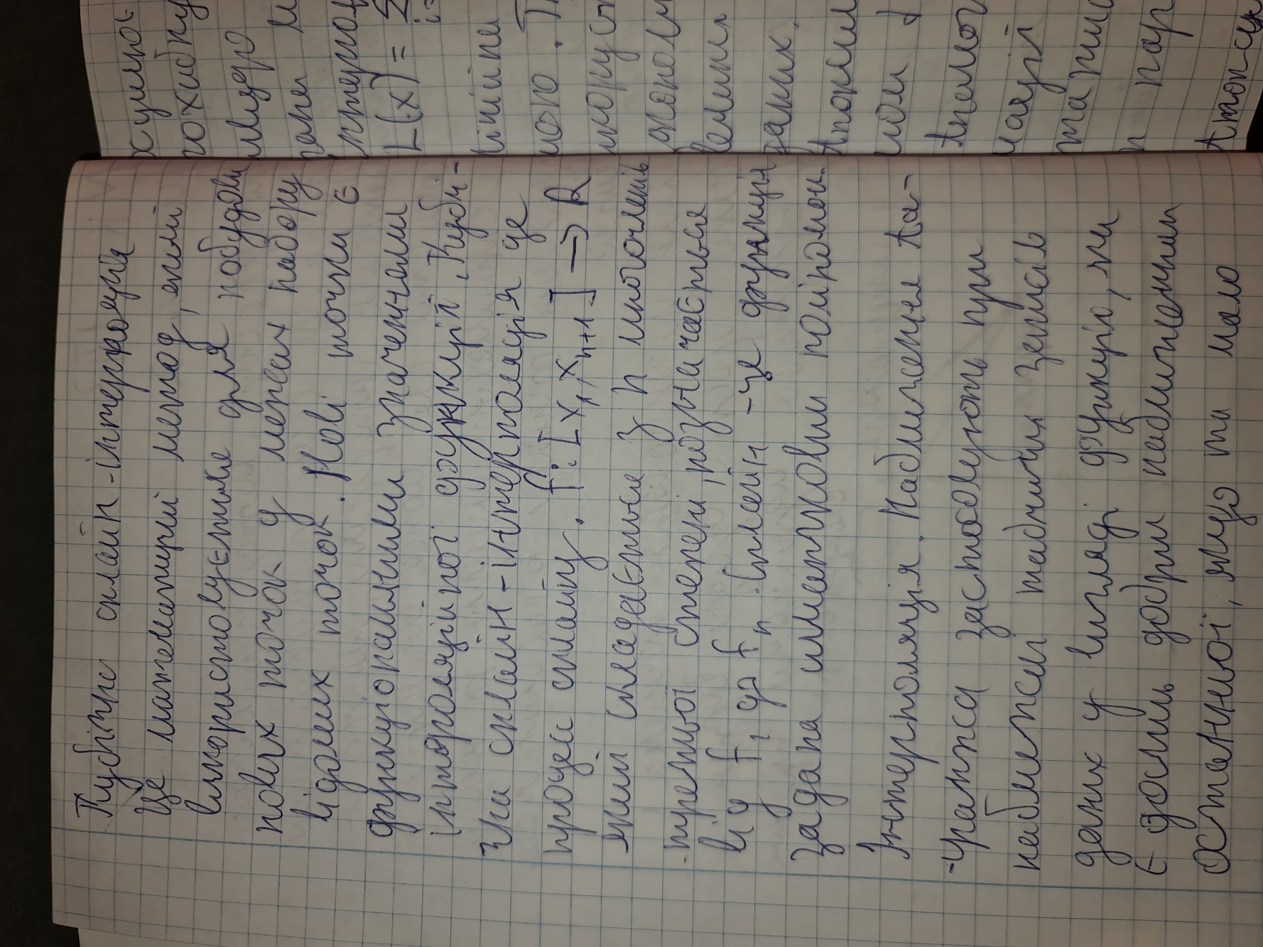

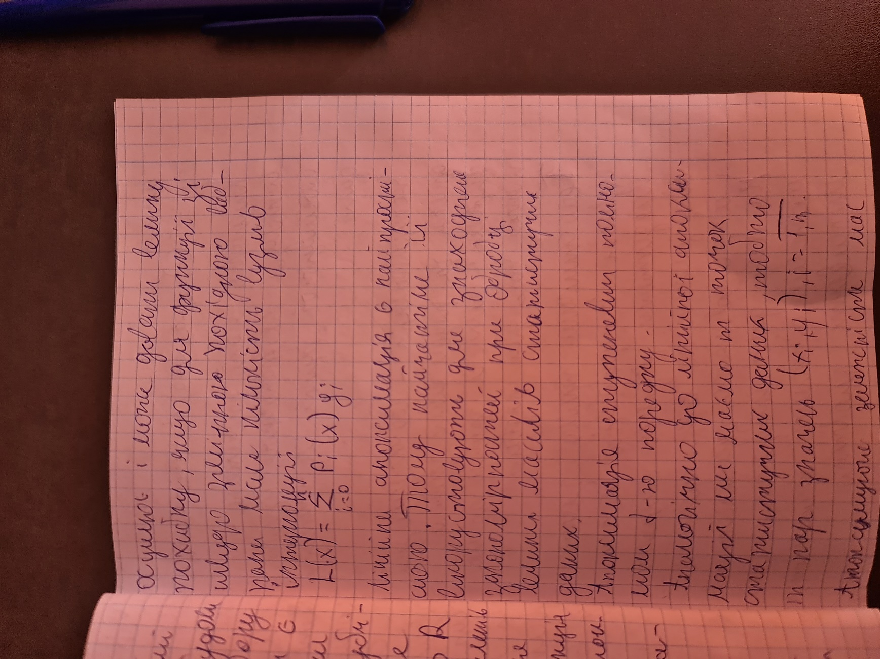  
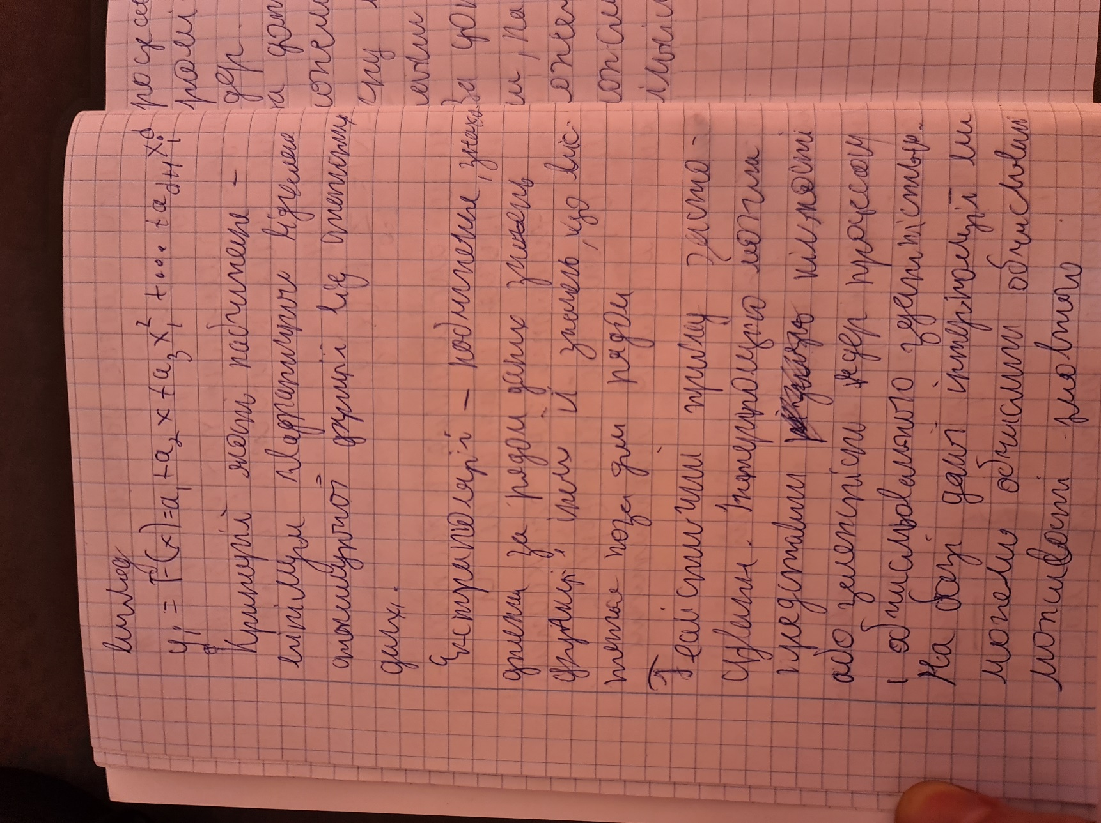  
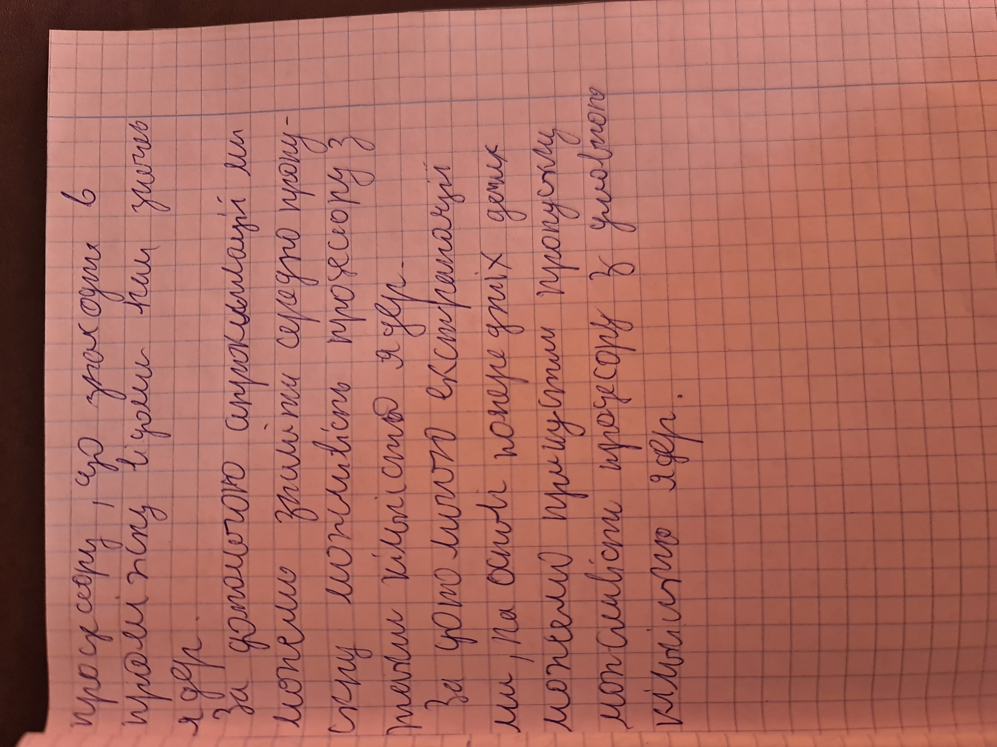  
  
**Завдання 3. Гоша Давід ІПЗ-23.1 МКР1**  
